Государственное бюджетное общеобразовательное учреждение
Школа №345 Невского района Санкт-Петербурга

Проектная работа по теме:
«Английский сленг в русском языке и его влияние»

Выполнил:
Обучающиеся 9 класса
Луцкий Константин
Игнатович Максим
ГБОУ школа №345
Руководитель:
Учитель иностранного языка ГБОУ школа №345
Полозова Елена Алимовна

Санкт-Петербург
2021

Оглавление
1 | Введение…………………………………………………………………………..3-4
2 | Основная часть………………………………………………………………........4-
Глава 1.Теоретическая часть. Понятие сленг его характеристика и особенности…….4
1.1 Особенности молодежного сленга…………………...................................................4-5
1.2 Факторы влияющие на развитие молодежного сленга……….. …………………...6-7
Глава2.Практическая часть. Английский сленг в русском языке…………………………………………………………………………………………6
2.1Примеры сленговых лексем в английском языке………………………………….7-8
2.2 Использование молодежного английского сленга учащимися старших классов.9
2.3 Сленг в музыке……………………………………………………………………….10
Заключение……………………………………………………………………………….11
Список литературы…………………………………………………………………………12
Приложение………………………………………………………………………………13-16

Введение
Молодёжная культура – это свой, ни на что не похожий мир. Он отличается от взрослого своей экспрессивной, порой даже резкой и грубой, манерой выражать мысли, чувства, неким словесным абсурдом, который могут употреблять только молодые люди, смелые и решительные, настроенные против всего мира и создавшие свой неповторимый мир. Как следствие этого – возникновение молодёжного сленга.
Крупнейший исследователь английского сленга Э.Партридж и его последователи определяют сленг как бытующие в разговорной сфере весьма непрочные, неустойчивые, а часто и вовсе беспорядочные и случайные совокупности лексем, отражающие общественное сознание людей, принадлежащих к определенной социальной или профессиональной среде. Сленг рассматривается как сознательное, преднамеренное употребление элементов общелитературного словаря в разговорной речи в чисто стилистических целях: для создания эффекта новизны, необычности, отличия от признанных образцов, для передачи определенного настроения говорящего, для придания высказыванию конкретности, живости, выразительности, точности, а также чтобы избежать штампов, клише.
Некоторые лингвисты считают, что современный английский сленг составляет примерно одну третью часть всей речи. Выяснить, насколько это достоверно, у нас пока нет возможности, однако не стоит забывать, что английская речь содержит огромное количество культурных и не совсем сленговых выражений. Согласно образному выражению некоторых авторитетных лингвистов, сленг - это язык-бродяга, слоняющийся по окрестностям литературной речи и старающийся проложить себе дорогу к изысканному обществу. Выражаясь научно, разговорный сленг английского языка - это эмоционально и экспрессивно окрашенная разговорная лексика, которая имеет существенные отклонения от общепринятой литературно-языковой нормы.
Исходя из всего вышесказанного, актуальность данной работы заключается в том, что сленг потеснил и продолжает теснить нормативную лексику.
Проблема исследования: употребление английского сленга старшими школьниками
Цель исследования: изучить влияние английского языка на сленг учащихся старшей ступени обучения
Гипотеза исследования: сленг играет очень важную роль в жизни молодежи.
Задачи исследования:
1.Дать понятие определению «Сленг».
2.Определить место молодёжного сленга в системе современной молодежной речи.
3.Найти примеры сленговых лексем в английском языке.
4.Разработать словарь наиболее употребляющегося сленга молодежью.
Методы исследования: изучение литературы по данному вопросу; изучение категорий сленга; проведение исследования по данной проблеме.
Предмет исследования: использование сленга в старших классах
Объект исследования: является современный молодёжный сленг как одна из форм существования современного русского языка.
Глава 1. Теоретическая часть.
Понятие сленг, его характеристика и особенности
1.1 Особенности молодежного сленга
Сленг одно из интересных и, одновременно, сложных явлений языка. Многие исследователи обычно относят сленг к социальным диалектам. Диалект в данном контексте это территориальная, временная или социальная разновидность языка, употребляемая более или менее ограниченным числом людей и отличающаяся по своему строю (будь то фонетика, грамматика, лексемный состав или семантика) от языкового стандарта. В английской лексикографии термин «сленг» получил широкое распространение приблизительно в начале прошлого века. Датировка появления данного термина в литературе устанавливается по Большому Оксфордскому словарю, где указывается, что впервые термин «сленг» со значением «language of a low or vulgar type» засвидетельствован в 1756 году.
Термином «сленг» обычно обозначают экспрессивно и эмоционально окрашенную лексику разговорной речи, отклоняющуюся от принятой литературной языковой нормы. Данный термин чаще всего употребляется применительно к английскому языку и его функционированию в Англии и США. Сленг в английском языке составляет треть слов в разговорной речи.
Этимология слова «сленг» также является спорной и в лингвистике существует множество теорий относительно того, откуда в язык пришло это понятие. Наиболее правдоподобной признается версия Эрика Партриджа (известного исследователя сленга), который указывает, что слово slang, скорее всего соотносится с глаголом to sling – to utter. («метать, швырять»)
Понятие сленга все больше начинает завоевывать внимание современной филологии. В настоящее время существует достаточно большое количество определений сленга, нередко противоречащих друг другу. Противоречия эти касаются, прежде всего, объема понятия «сленг»: спор идет, в частности, о том, включать ли в сленг одни лишь выразительные, ироничные слова, которые являются синонимами литературных эквивалентов, или же еще и всю нестандартную лексику, использование которой осуждается в кругу образованных людей. Его источниками являются, с одной стороны, жаргоны разных социальных групп, а с другой - различные тематические группы слов русского языка и других языков.
Целесообразно начать с этимологии. Как известно, до сих пор в современной лингвистике существуют сомнения относительно происхождения слова «сленг». По одной из версий, англ. slang происходит от sling (“метать», «швырять»). В таких случаях вспоминают архаическое to sling one's jaw - «говорить речи буйные и оскорбительные».
Неизвестно, когда слово slang впервые появилось в Англии в устной речи. В письменном виде оно впервые зафиксировано в Англии в 18 веке. Тогда оно означало «оскорбление». Приблизительно в 1850 году этот термин стал использоваться шире, как обозначение «незаконной» просторечной лексики.
1.2 Факторы, влияющие на развитие молодежного сленга
Сленг молодых людей в России, как и общий жаргон, неоднороден, он охватывает почти все сферы жизни. Жаргон сосредоточен на человеке - сферах его бытия, отношениях с другими людьми. Часто бывает так, что жаргонные слова, используемые молодёжью, «переселяются» в речь взрослых людей и становятся ее неотъемлемой частью. Что оказывает влияние на сленг российской молодежи? Развитие компьютерных технологий. Интернет, его широкие возможности, быстро развивающиеся компьютерные технологии всегда привлекали молодых людей.
- Современная музыкальная культура. Одно из увлечений молодёжи - музыка. Она является частью жизни молодых людей.
Английский язык в молодёжных кругах считается самым «модным» и самым перспективным для изучения. Многие молодые люди знакомы с ним. Поэтому многие молодёжные жаргонизмы - это слова, которые заимствованы с английского языка, но так и не переведены на русский язык. Интересно следующее: эти жаргонизмы понимают даже те люди, которые никогда в жизни не учили английский язык, настолько жаргонные слова влились в современную речь. Например: What`s up?-Как дела?; double-bagger – некрасивая, уродина (настолько страшная, что нужно 2 сумки (bag): одну надеваешь ей на голову, а другую – себе) фифти-фифти (fifty-fifty) - 50 на 50; respect-респект,уважение; ace - кореш , друган ;без базара- no problem; братан - man, bro, dude; вали отсюда –get out of here! Piss off!; достал (а)! - You got me up to here! I’m very annoyed with you!; Исчезни! - Get lost! Go away!
Компьютерные игры, видео, мультфильмы. Очень много жаргонных слов приходит в речь молодёжи из компьютерных игр. Школьный сленг можно квалифицировать как корпоративный молодёжный жаргон. В нём выделяется лексическая группа, которая является ''ядром'' школьного жаргона - входящие в нее единицы реализуются в речи большинства школьников без каких-либо (например, территориальных) ограничений.
Сленг, который активно использует современная молодёжь - своего рода протест против окружающей действительности, против типизации и стандартизации. Это отражается и во внешности молодых людей (шокирующие прически, одежда, пирсинг, тату). Так молодой человек выделяется из толпы. Но с другой стороны, своеобразный язык, внешность - это своего рода признак стадности, принадлежности к той или иной молодёжной группировке (готы, рокеры, байкеры). Молодой человек признаёт, что он не такой как все. Главной чертой молодёжного сленга является постоянная эмоциональность, экспрессивность, оценочность и образность речи молодых людей. Вместе с речью развивается и постоянно обновляется молодёжный жаргон. Это способствует общей динамике русского литературного языка.
Молодежному сленгу, как всякому арго и шире – как всякому субязыку, свойственна некоторая размытость границ. Вычленить его как замкнутую подсистему, как объект наблюдения можно только условно. Постепенное распространение молодежного сленга идет от центра к периферии, и на периферии он укореняется минимально. Термин молодежный сленг, как слова, употребляющиеся только людьми определенной возрастной категории, заменяют обыденную лексику и отличаются разговорной, а иногда и грубо-фамильярной окраской. Кроме того, как выше уже указывалось, большинство слов, относящихся к молодежному сленгу, являются производными от профессиональных терминов, практически все из которых заимствованы из английского языка.
Глава 2. Практическая часть. Английский сленг в русском языке
2.1Примеры сленговых лексем в английском языке
Трудным вопросом остается вопрос о критериях отнесения слов к сленгу, поскольку границы сленга, как общего, так и специального, т.е. ограниченного профессиональной или социальной сферой употребления, весьма расплывчаты. Слова и выражения сленга имеют, как правило, синонимы в нейтральной литературной или специальной лексике, и специфичность их можно выявить по сравнению с этой специальной лексикой.
Российские средства массовой информации, особенно телевидение, также способствует «англотизации» русского языка. Такие лексемы как саммит, брифинг, ток-шоу, дог-шоу благодаря СМИ получили широкое распространение.
Таким образом, молодое поколение не может не использовать английские слова в своей речи, поскольку некоторые из этих слов уже давно проникли в русский язык. С одной стороны появление новых слов расширяет словарный запас носителей русского языка, а с другой утрачивается его самобытность и неповторимая красота.
Часто молодежь произносят английские слова на русский манер и не всегда могут выразить то же самое словами родного языка. Лексические единицы, заимствованные из английского языка и совпадающие с молодежным сленгом, можно разделить на несколько категорий:
сленгизмы, относящиеся к сфере досуга: пати (от party) - вечеринка (Сдадим экзамены – устроим пати); поинт (от appointment) – стрелка, встреча (Я ей поинт назначил, а она не пришла); файтинг (от fight, fighting) – разборка, драка (Как всегда все закончилось файтингом: наши мальчики подрались);
выяснение отношений, разборки: кипиш (от keep) – скандал ; батл (от battle) – драка, драться (Пойдем на бэтл посмотрим); Давай оторвемся! - let’s paint the town red! Достал (а)! - You got me up to here!
межличностные отношения: man-братан, корешь, чувак; gormless, dumdum- тормоз, тупица; zod – дурак; cool cat — классный (крутой) парень; gaga-бестолковый, тупой; fast talker – болтун; out to lunch – тормознутый, базар – chitchat, fishy - подозрительный; get off the pipe (неуважуха); she rules-она рулит, artsy – пафосный,break-тормоз
Следующие лексические единицы относятся к сфере быта. Названия некоторых бытовых предметов (миксер — от англ. mixer «смешивающий аппарат или прибор»; тостер — от англ. toaster «приспособление для поджаривания тостов» ( от toast «поджаренный ломтик хлеба, гренок» ); blender — блендер.
Спортивные термины и названия некоторых игр, ставших популярными в последнее время, например: (боулинг — игра, в которой пущенным по полу шаром необходимо сбить стоящие группой кегли, от англ. bowl «шар; игра в шары»; дайвинг - «подводное плавание», от англ. to dive «нырять, погружаться в воду» (отсюда дайвер - «любитель подводного плавания, водолаз»).

Слова, связанные с компьютерной техникой (сайт - от англ. site «местоположение, местонахождение»; файл — от англ. file «регистратор; досье, дело; подача какого-л. документа»); login-вход в систему, авторизация; high technology-высокие технологии;user-пользователь; gamer-игрок.
названия некоторых профессий, (секьюрити — «охрана», от англ. security «безопасность, надёжность; охрана, защита»; провайдер — «поставщик», от англ. provider с тем же значением; риэлтор - «агент по продаже недвижимости», от «амер. realtor ( от англ. realty „недвижимое имущество”);
термины, употребляемые в сфере косметологии ( лифтинг — „подтяжка“, от англ. lifting „подъём, поднимание“; пилинг — „чистка лица“, от англ. peeling „очищение, чистка“ от to peel „очищать, снимать кожицу; шелушить“; скраб - „крем для отшелушивания, очистки кожи“, от англ. to scrab — „царапать“) и многие другие.
Из слов сферы быта можно выделить наименования бытовой техники: тивик (от TVset) – телевизор (Не могу я жить без тивика); фридж, фриджик (от fridge) – холодильник (Ваш фридж пуст до отказа); ком, компик (от computer) – компьютер (Опять мой комп завис); дивидишник (от DVD-player) – DVD плейер (Дай что-нибудь посмотреть по дивидишнику); сидишник, сидяга (от CD player) – СД плейер (Я на уроке сидягу слушал) и другие.
Социологический опрос
Мы в своей школе проводили анкетирование на использование молодежного сленга с учащимися 9 классов. Учащимся была предложена анкета , которая состояла из следующих вопросов:
1.Употребляете ли вы в своей речи сленг из английского языка?
2.Насколько часто вы используете сленг в своей речи из английского языка?
3.В третьем задании мы предложили учащимся привести примеры используемых ими сленг в разных сферах жизни:
1. Повседневная речь
2. В сфере компьютерной технике
3. В сфере профессий
4. В сфере интернета
В ходе анализа результатов проведенного нами анкетирования, было выяснено, что:
1) 89% учащихся употребляют в своей речи сленг из английского языка и лишь 11% не употребляют их вообще.
2) 70% школьников употребляют англицизмы часто, 20% употребляют такие слова редко, а остальные 10% употребляют их не очень часто.
3) Из результатов анкетирования нами было выяснено, что сленг в повседневной речи и в сфере речи о сети Интернет использует часто 50% учащихся. Количество заимствований предложенными учащимися, которые они употребляют в сфере речи о компьютерах, составляет 30%, в сфере профессий 20%.Таким образом, количество заимствований используемых в повседневной речи и сети Интернет составляют наибольший процент, на втором месте компьютерная сфера, на третьем профессии.

Сленг в музыке

А также, Английский слэнг активно используется нашими Российскими популярными артистами, которые очень часто находятся в музыкальных чартах
Отличными примерами могут являться такие артисты как big baby tape, soda luv, mayot, Pharaoh, alizade
В песни bbt (gimme the loot) буквально с самого начала мы слышым строчку со слэнгом (Ice на моей шее, он сияет как фонарь) слово Ice означает лёд, но в данной строчке оно переводится как Бриллиант (если переведём, то получится бриллиант на моей шее)
Также используются такие слова как boo-что означает малышка
Но не будем останавливаться на одном исполнителе
Очень известный молодёжи, Российский исполнитель Soda luv, который также очень активно использует английский слэнг.
Soda luv дал-дал, baby, дал baby
Дал-дал trap, поехал на block
Слово baby очень часто используется реперами как описание девушки( малышка )
Trap это жанр музыки( подвид рэпа)
Слово block очень полюбилось нашими артистами, block означает блокировать, однако на сленге это значит район, квартал.

В заключении мы хотим рассказать ещё о парочке интересных слов:gang
переводится как банда, crush- человек, который вам нравится(предмет обожания) chill означает отдых(нужно отдохнуть)
Заключение
Итак, в ходе исследования наша гипотеза подтвердилась. Влияние английского языка на сленг современной молодежи имеет весьма широкое распространение. Из английского языка к нам пришло множество слов, связанных с компьютерной сферой, сферой профессий, телевидения, спорта и развлечения.
Сегодня одним из наиболее подверженных влиянию английского языка социальных диалектов является молодежный сленг. Процесс заимствования является одним из важнейших источников формирования этого подъязыка.
В первую очередь, это объясняется глобальным распространением сети Интернет (данный факт подтверждается результатами проведенного нами анкетирования). Еще причинами, на наш взгляд, являются музыка и обязательное изучение английского языка в школе, в связи, с чем англицизмы понятны для подростков. Помимо этого, современные подростки активно интересуются англоязычной поп-культурой.
Анализ результатов проведенного исследования показал, что подавляющее большинство школьников используют заимствования из английского языка и, как следовало ожидать, относятся к употреблению их в речи положительно.
Позитивным фактом, на наш взгляд, является употребление большого количества заимствований в сфере Интернет, однако примерно так же часто используются англицизмы в повседневной речи, представляющие в 100% эквиваленты русских слов. Это демонстрирует негативное влияние английского языка на формирование молодежного сленга. Вне всяких сомнений молодежный сленг, как и русский язык в целом, испытывает огромное влияние английского.
Список литературы
1. Борисова-Лукашанец Е.Г., «Лексические заимствования и их нормативная оценка «Наука» 2004.С.234
2. Жураховская В.Д., «Функционирование жаргонной лексики о современном русском языке» - Новосибирск, «Филология», 2009.С.167
3. Грачев М.А., Гуров А.И. 2008 - Словарь молодежных сленгов. Горький, 2008. С.234
4. Дубровина К.И. 2008- Студенческий жаргон // ФН. 2008.С.111
5. Матюшенко, Е.Е. Заимствование как один из самых продуктивных способов образования единиц современного молодёжного сленга 2009.С. 201
6. Скворцов Л.И. Литературная норма и просторечие. М.: Наука, 2009.С.123
7. Копыленко М.М. О семантической природе молодежного жаргона // Социолингвистические исследования. - М.,2009. – С.144
8. Стенин И.А. 1992 - Словарь молодежного жаргона. Воронеж, 2009.С 13-234
9. Лыков А.Г., «Современная русская лексикология (русское окказиональное слово)», Москва, «Высшая школа», 2010.С.112
10. Матюшенков В.С.Словарь английского сленга. Особенности употребления сленга в Северной Америке, Великобритании и Австралии 2008.С.17-269
Интернет-ресурсы

11. Молодежный сленг/Википедия – режим доступа: http://www.wikipedia.ru
12. Розенталь Д.Э., Голуб И.Б., Теленкова М.А. Современный русский язык – режим доступа: http://www.filologdirect/narod.ru
13. Словарь молодежного сленга – режим доступа: http://www.slanger.ru
14. Словарь молодежного сленга – режим доступа: http://www.teenslang.su
Приложение 1
Анкета
Приложение 1
Анкета
1. Употребляете ли Вы в своей речи сленг из английского языка?
а) Да.
б) Нет.
2. Насколько часто Вы используете сленг в своей речи из английского языка?
а) Часто.
б) Редко.
в) Не очень часто.
3. Приведите примеры используемых вами сленга в разных сферах жизни.
1) Повседневная речь

2) В сфере компьютерной технике

3) В сфере профессий

4) В сфере интернета

Приложение 2

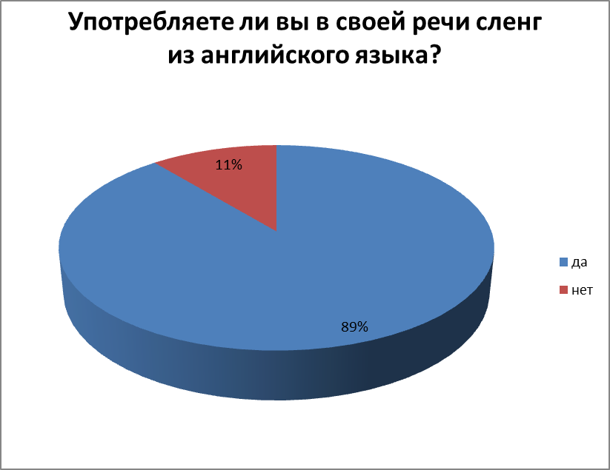
Приложение 3
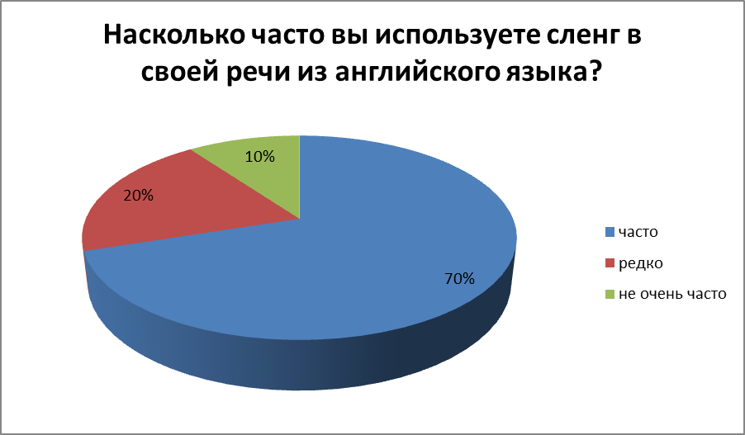

Приложение 4
Результаты анкетирования

Приложение 5
Самые используемые слова в 4 сферах
Профессии | Интернет | Повседневная речь | Компьютерная техника
Stuff,deadline, | Teammate,crush,toxic,shame,lol,lmao, Hashtag, DM (Direct Message), Troll, Meme, Facepalm, Epic fail, Noob, Spam, IRL (In real life) | Cringe,crush,ok,mate,unreal,  freak,chill,use’ать,homie,got it,check,flex,swag,vibe,bite,  bullying, mate,proof,prank  rofl(rollingonthefloor laughing),toxic,hate,shame,golol,lmao | Avatar, admin, upgrade, bug, ban, bloger, VR, gamer, demo, content,

Э.Партридж исследователь английского сленга
Борисова-Лукашанец Е.Г., «Лексические заимствования и их нормативная оценка «Наука» 2004.С.234
Жураховская В.Д., «Функционирование жаргонной лексики о современном русском языке» - Новосибирск, «Филология», 2009.С.167
Дубровина К.И. 2008- Студенческий жаргон // ФН. 2008.С.111

